山西大学附中
2020～2021学年高一第一学期期中考试
历史试题
考试时间：90分钟 满分：100分 考查范围：中外历史纲要（上）一至三单元

一、选择题（本大题共25题，每小题2分，共50分）
1.商王把一些国家大事或者王家大事刻在龟壳或者动物骨骼上，然后让“贞人”进行占卜，预测事情吉凶。这一现象说明我国古代早期国家政治制度的突出特点是
A.具有民主色彩 B.以血缘为纽带 C.权力高度集中 D.神权与王权相结合
2.中国人用大量的称谓词，如“表”、“堂”、“亲”、“干”、“继”、“曾”、“元”等等，以进一步区分亲疏远近关系。与这一文化现象密切相关的是
A.汉字起源与宗法制密切相关 B.西周分封制度影响深远
C.宗法观念成为传统文化核心 D.宗法观念的形成与发展
3.战国时期，儒家学说和墨家学说在民间广为流行，形成了“非儒即墨”的局面。但是，主要诸侯国的统治者却纷纷采用法家学说，兴起了变法运动。官方采取与民间不同的态度，主要是基于
A.统治阶级巩固统治的需要 B.实现统一全国目标的需要
C.应对政治军事形势的需要 D.建立和谐社会目标的需要
4.对帝国而言它并不是新东西，也不是起源于秦。但公元前221年的改革至关重要，它断然摒弃了必然引起间接统治的重立列国的思想。由此可知，这次改革
A.以贵族政治取代了官僚政治 B.有效调整了中央和地方关系
C.开启了废除分封制的先河 D.有效调整了君权和相权关系
5.农历一月古时本来叫做“政月”，到了秦朝为了避皇帝嬴政的讳，就把“政月”改为“正月”，“正”字的读音也改为“征”了。这说明皇帝制度的特征是
A.神权与王权相结合 B.中央集权 C.独断性和随意性 D.皇帝独尊
6.汉武帝以后，随着政府自上而下大力推行儒学和民众的主动学习，汉族民众的民族意识不断增强，其他各族人民在意识、行为、思维和价值观等方面也渐趋一致。究其原因，主要是因为汉代儒学
A.强调天人合一 B.宣扬君权神授 C.倡导大一统观 D.劝君主行仁政
7.光武帝鉴于西汉前期三公权重、权柄下移，故虽设三公之位，而把一切行政大权归之于设在中朝由皇帝直接指挥的尚书台，即所谓“虽置三公，事归台阁”，“三公之职，备员而已”。此举措
A.削弱了地方权力 B.使得台阁至上 C.利于加强皇权 D.能抑制外戚干政
8.《九章算术》的编纂者认为，所有具体问题得到解答已尽“算术”的能事，掌握数学知识的人应该满足于能够解答生活实践中提出的应用问题。这表明该编纂者认为中国古代数学应该
A.注重实用性 B.涉及领域较为狭窄 C.服务于农业 D.处于世界领先水平
9.李白的诗句“三川北虏乱如麻，四海南奔似永嘉”，反映了西晋末年中原动乱、人口南迁的情况。人口南迁产生的主要影响是
A.破坏了南方环境和农业发展 B.加剧了南北矛盾和割据情况
C.完成了经济和政治重心南移 D.促进了江南开发和民族交往
10.史家陈寅恪在《李唐氏族之推测后记》中说：李唐一族之所以崛兴，盖取塞外野蛮精悍之血，注入中原文化颓废之躯，旧染既除，新机重启，扩大恢张，遂能别创空前之世局。对此理解正确的是
A.南北朝民族交融为唐繁荣奠定基础 B.唐朝废除了秦汉以来的各项制度
C.唐朝开创后世各项政治制度的先河 D.南北朝时期中原文化焕发新机
11.在黄巢起义的打击下，唐朝各地文臣出身的节度使或是纷纷被杀，或是狼狈逃亡，取而代之的或是地方武人，或是朝廷任命的武将，从而造成“天下诸侯，半出群盗；强弱相噬……国法莫能制”的局面。这反映出黄巢起义
A.导致了藩镇割据局面的形成 B.促使节度使职权进一步扩大
C.成为唐朝由盛转衰的转折点 D.进一步削弱朝廷对地方控制
12.史料记载：琅琊王氏，从东晋的王导到南齐的王俭，“六世名德，海内冠冕”，当宰相的接二连三，甚至连白痴也可出任高官。这种现象的出现主要是因为
A.察举制弊端暴露 B.地方宗族势力强大 C.王氏为上品家族 D.君权遭到剥削
13.在三省体制下，决策不再是单纯的皇帝个人行为，皇帝的最后决定权包含在政务运行的程式中，原来宰相的谋议也演变为议决而不仅是皇帝决策时的参考。该观点认为三省六部制
A.集体决策、制约皇权 B.分工明确、民主运作
C.分散相权、强化皇权 D.宰相权重、威胁皇权
14.下表为唐玄宗和唐宪宗时期丞相的出生统计表（单位：人），从表格中可知当时
朝代 | 宗室 | 世族 | 庶族 | 待考证
唐玄宗时代 | 3 | 24 | 3 | 4
唐宪宗时代 | 1 | 19 | 2 | 2
A.贵族势力主导地位明显 B.科举制度实现社会阶层流动
C.皇权和相权矛盾尖锐 D.官僚政治不断走向成熟
15.约成书于唐朝的道教经典《玉清经》中说元始天尊讲十戒，第一戒不违戾父母师长，第二戒不杀生，第三戒不叛逆君王，谋害国家。这反映了
A.道教地位的上升 B.三教出现融合的趋势
C.道教深受理学影响 D.佛教开始传入中原
16.唐代李白的诗显示出超凡的创造力、博大雄伟的气魄，代表着自由与解放。唐太宗对南朝书法的风气表示不满，认为其“仅得成书，无丈夫之气”。由此可见
A.时代变迁影响艺术评判尺度 B.唐代诗歌书法艺术成就突出
C.性格决定社会对艺术的认知 D.艺术风格是时代的产物
17.唐代的两税法是一次划时代的赋税变革，它取代了以丁身作为征税标准的租庸调制。两税法的原则是：户无主客，以现居为簿；人无丁中，以贫富为差。这一政策的调整
A.从根本上减轻了农民的负担 B.以财产性收入作为征税依据
C.使税收种类由单一变得繁多 D.以政府严格控制户籍为前提
18.五代十国后建立的北宋王朝能够稳定下来的法宝就是对所有事情都要预先防范，委屈周全地进行制约。这一“法宝”的核心精神是
A.地方上文官制约武将 B.分化事权，相互牵制
C.设通判监督地方长官 D.置转运使管理地方财政
19.宋太祖任命京官周渭到地方任知县。周渭到任时，大将符彦卿亲往城外迎接，但周渭仅在马上作揖，符彦卿极为不满又无可奈何。造成这一现象的主要原因是
A.京官周渭对符彦卿的轻视 B.周渭是来自京城的皇帝亲信
C.中央集权制度的日益完善 D.宋朝重文轻武的制度设计
20.元朝在地方实行行省制度。行省“掌国庶务，统郡县，镇边鄙……凡钱粮、兵甲、屯种、漕运、军国重事，无不领之”，但地方官吏的选用主要由中书省和吏部负责，调动行省所属军队须经皇帝批准。这表明元朝
A.地方拥有适度权力 B.地方缺乏实际权力
C.行省权力集中专断 D.君主专制得以加强
21.《大夏国葬舍利碣铭》记载了元昊为安放佛舍利而建造连云宝塔之事。碑文由元昊重臣汉人张陟署名“右仆射兼中书侍郎平章事臣张陟奉制撰写”。由此可以得出的结论是
A.元昊所用臣僚均为汉族儒士 B.西夏的相权威胁皇权
C.西夏以宗教维系上下级关系 D.西夏仿宋建立官制
22.宋代整个地主阶级统治集团，对于国家财富的看法是“财富的来源不在于小农而在于豪强，兼并之家是‘为国家守财尔’”。在这种看法的影响下，宋代
A.实行了二府三司制度 B.将地方财政收归中央
C.放松了对商业的监管 D.租佃经济日益发展
23．下表为北宋某时期赋税结构变化表，据此可知北宋时期
 | 农业税（万贯） | 非农业税（万贯） | 农业税：非农业税
至道末年（997） | 2408.1 | 1567.3 | 60：40
天禧末年（1021） | 2641.2 | 3874.0 | 40：60
熙宁十年（1077） | 2021.3 | 5117.2 | 28：72
A.农业生产出现减弱趋势 B.重农抑商政策已名存实亡
C.工商业取得一定的发展 D.农业税不再占据重要地位
24.宋代说唱艺术、话本小说、戏曲等的发展扩大了通俗文学的影响，文化界初步呈现出雅俗共存的局面。连宋朝皇帝都愿意听“话说赵宋某年”的话本小说。对此现象的合理解读是
A.市民阶层壮大推动世俗文化的发展 B.君主好恶决定文学艺术的发展方向
C.通俗文学兴起冲击了封建等级观念 D.文言文体受到严重冲击并开始衰落
25.宋代绘画常常追求“中和”之美，所谓“中和”就是适中与和谐，主张对象的折中与统一，要求人与自然、客观与主观的和谐。这反映出宋代绘画
A.注重写实与写意的结合 B.深受传统儒家思想的影响
C.审美标准发生巨变 D.注重抒发主观情趣

二、非选择题（共50分）
26．阅读材料，完成下列要求。（共20分）
材料一
秦的统一，建立起“东至海暨朝鲜，西至临洮、羌中，南至北向户，北据河为塞，并阴山至辽东”幅员辽阔的国家。
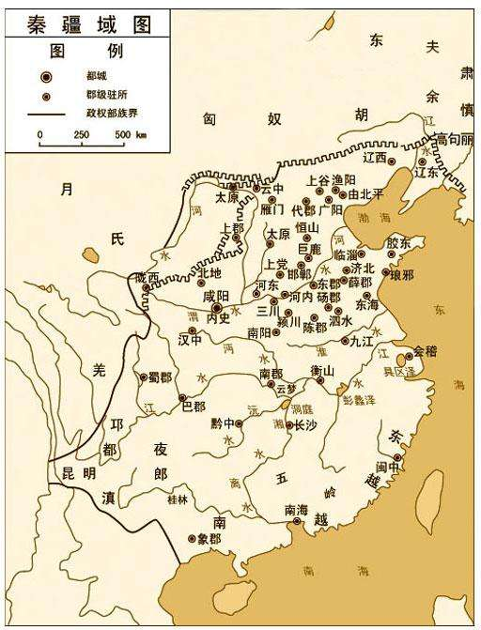

材料二
汉王朝在一些不具备设置郡县管理的边疆地区，设立了一些专门机构，诸如西域都护府，负责维护边疆地区的稳定。隋唐两朝实行较为开明的治边政策，设置的羁縻府州遍布于东西南北各边疆民族地区。元朝在地方上设置行中书省行政区域，对南部的广大少数民族地区除设置宣慰司、安抚司等机构外，大量任用土著首领对少数民族进行管理，即土官制度，实现了对边疆地区广泛而直接的管理。清朝政府在中央设立理藩院，主管边疆民族事务。在地方，采用适合当地民族社会的统治体制，如西藏以达赖和驻藏大臣协同管理噶厦政府制，西南地区改土归流酌情保留土司制，台湾为隶属福建的府州县制等等。
——摘编自马大正《中国古代的边疆政策与边疆治理》
（1）根据材料一并结合所学知识，指出秦朝为加强国家治理采取了哪些措施？（6分）
（2）根据材料二并结合所学知识，简析中国古代边疆治理的特点及意义。（10分）
（3）综合上述材料，指出中国古代国家治理所蕴含的政治智慧。（4分）

- 宋朝是中国封建社会的一个重要变革时期，阅读材料，完成下列要求。（16分）
材料一
开封是最繁华的城市，到神宗朝时，人口约有百万之众，门市内手工业作坊众多，街道两旁商店、旅舍、货摊林立，市场上的商品有来自各地的粮食、水产、牛羊、果品、酒、茶、纸、书籍、瓷器、药材、金银器、生产工具等，还有来自日本、高丽和大食（阿拉伯）等国的货物。营业时间不受限制，除白天营业外，还有夜市和晓市。……市内还出现了“瓦子”，里面有“勾栏”、酒肆和茶楼，还有说书、演戏的，是娱乐的中心。
——朱绍侯、齐涛、王育济《中国古代史》
材料二
唐宋之交，贵族社会转向平民社会，社会结构和社会关系发生巨大变化。在新的历史条件下，如何让整个社会有效凝聚起来，让国家的长远发展有一个稳定的根基，这是张载所深思的问题。“为天地立心，为生民立命，为往圣继绝学，为万世开太平”这四句言简意宏、掷地有声的名言，就是张载给那个时代的答案。
（1）根据材料一并结合所学知识，概括说明宋朝商业发展的特点。（8分）
（2）根据材料二并结合所学知识，指出张载四句名言的积极意义。运用唯物史观说明材料一与材料二的内在联系。（8分）

28．下面分别是唐宋时期中国古代书院分布示意图。阅读材料，回答问题。（14分）
材料一
图1 唐代书院分布图
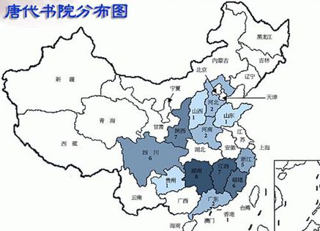
四 川6
陕西
7
福建
6
湖南
8
江西
7
河北
山东
山西
安徽
湖北
贵州
云南
广西
厦门
海南
香港
台湾
上海
天津
辽宁
吉林
黑龙江
内蒙古
北京
甘 肃
宁 夏
青 海
新 疆
西 藏
——出自邓洪波《唐代民间书院研究》
材料二
图2 宋代书院分布图
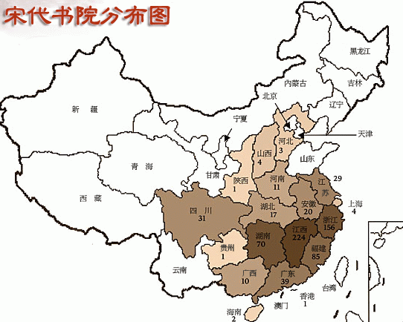
福建
85
浙江156
江西224
湖南
70
——出自邓洪波等《中国书院制度研究》
（1）比较材料一和材料二，指出宋代书院分布出现的新变化。（6分）
（2）结合史实，概括这些变化出现的原因。（8分）

